администрация МУНИЦИПАЛЬНОГО ОБРАЗОВАНИЯ СОСНОВОБОРСКИЙ ГОРОДСКОЙ ОКРУГ ЛЕНИНГРАДСКОЙ ОБЛАСТИ

постановление

от 05/12/2017 № 2680

О внесении изменений и дополнений в постановление администрации
Сосновоборского городского округа от 29.07.2011 № 1318
«Об утверждении критериев и показателей эффективности
и результативности деятельности муниципальных учреждений
и их руководителей»

В соответствии с уточнением критериев и показателей эффективности и результативности деятельности муниципальных учреждений и их руководителей», администрация Сосновоборского городского округа п о с т а н о в л я е т:

1. Внести в постановление администрации Сосновоборского городского округа от 29.07.2011 № 1318 «Об утверждении критериев и показателей эффективности и результативности деятельности муниципальных учреждений и их руководителей» (с изменениями от 10.10.2013 №2554, от 29.05.2017 №1114) следующие изменения и дополнения:
1.1. Раздел I «Основная деятельность учреждения» Приложения № 1 «Критерии и показатели эффективности и результативности деятельности муниципальных учреждений и их руководителей» дополнить пунктами: 1.9. «Учреждение, подведомственное КУМИ Сосновоборского городского округа (МКУ «СФИ»), 1.10. «Учреждение, подведомственное комитету архитектуры, градостроительства и землепользования («МКУ «ЦИОГД»), 1.11. «Учреждение, подведомственное администрации Сосновоборского городского округа (МКУ «ЦАХО») следующего содержания:

1.9. Учреждение, подведомственное КУМИ Сосновоборского городского округа (МКУ «СФИ»)
№№п/п | Наименование показателя эффективности деятельности учреждения | Критерии оценки | Количество баллов | Периодичность отчетности
1. | Выполнение работ согласно перечню, утвержденному распоряжением КУМИ Сосновоборского городского округа | 1.1. Выполнение работ согласно перечню, утвержденному распоряжением КУМИ Сосновоборского городского округа в полном объеме.  Объем выполненных работ определяется как отношение количества фактически выполненных работ в учреждении к объему работ, планируемых для выполнения за отчетный период, согласно утвержденному перечню.  Считается выполненным, если отношение составляет не менее 95%. | 0-20 баллов | Ежеквартально

2. | Обеспечение информационной открытости учреждения | 2.1. Наличие в учреждении Интернет-сайта, его системное сопровождение и регулярное обновление размещаемой информации.  2.2.Отсутствие регистрации и актуальной информации  2.3. Обеспечение регистрации и размещения информации об учреждени на Сайтах bus.gov.ru и т.д). | 0-20 баллов  (-2 балла)  за каждое | Ежеквартально
3. | Удовлетворенность граждан качеством и доступностью выполненных работ | 3.1 Отсутствие замечаний и жалоб потребителей выполненных работ | 0-10 баллов | Ежеквартально
4. | Проведение торгов | 4.1.Проведение результативных торгов (торги признаны состоявшимися) | 0-10 баллов | Ежеквартально
Итого: |  |  | - баллов

1.10. Учреждение, подведомственное комитету архитектуры, градостроительства и землепользования (МКУ «ЦИОГД»)

№№п/п | Наименование показателя эффективности деятельности учреждения | Критерии оценки |  | Количество баллов | Периодичность отчетности
1. | Выполнение работ | 1.1. Выполнение работ в соответствии с планом работы МКУ на текущий год утвержденным НПА.  Объем выполненных работ определяется как отношение количества фактически выполненных работ в учреждении к объему работ, планируемых для выполнения за отчетный период.  Считается выполненным, если отношение составляет не менее 95%. | 0-20 баллов |  | Ежеквартально
2. | Обеспечение информационной открытости учреждения | 2.1. Наличие в учреждении Интернет-сайта, его системное сопровождение и регулярное обновление размещаемой информации.  2.2.Отсутствие регистрации и актуальной информации  2.3. Обеспечение регистрации и размещения информации об учреждении на Сайтах bus.gov.ru и т.д). | 0-20 баллов  (-2 балла)  за каждое |  | Ежеквартально
3. | Удовлетворенность граждан качеством и доступностью предоставления выполненных работ | 3.1Отсутствие замечаний и жалоб потребителей выполненных работ | 0-10 баллов |  | Ежеквартально
4. | Целевое и эффективное использование имущества | 4.1.Отсутствие замечаний КУМИ по использованию имущества, находящегося в ведении (управлении) учреждения | 0-10 баллов |  | Ежеквартально
Итого: |  |  | 0-60 баллов

1.11. Учреждение, подведомственное администрации Сосновоборского городского округа (МКУ «ЦАХО»)

№№п/п | Наименование показателя эффективности деятельности учреждения | Критерии оценки |  | Количество баллов | Периодичность отчетности
1. | Исполнение по смете бюджетных ассигнований выделенных за счет средств местного бюджета | - Уровень расходования бюджетных средств:  - 1 квартал – 25%  - 2 квартал – 25%  - 3 квартал – 25%  - 4 квартал – 25% | 0-20 баллов |  | Ежеквартально
2. | Соблюдение трудовой дисциплины и надлежащее исполнение трудовых обязанностей | 2.1. Своевременное и качественное выполнение заданий за определенный период времени, а также иных поручений в соответствии с должностными обязанностями и отсутствие официально зафиксированных замечаний, нарушений сроков и т.п. | 0-15 баллов |  | 1 раз в год
3. | Обеспечение комплексной безопасности учреждения | 3.1. соблюдение мер противопожарной и антитеррористической безопасности, правил по охране труда, санитарно-гигиенических правил.  Наличие и эффективное функционирование пожарной сигнализации и «тревожной кнопки», отсутствие зарегистрированных случаев травматизма работников учреждения за отчетный период (отсутствие предписаний, представлений, замечаний со стороны контролирующих и надзорных органов по итогам проведенных проверок либо отсутствие самих проверок).  3.2. Наличие неисполненных в срок предписаний, представлений, предложений или исполненных с нарушением указанных сроков. | 0-15 баллов  (-2 балла) за каждое не исполнено |  | Ежеквартально
4. | Обеспечение информационной открытости учреждения | 4.1. Обеспечение регистрации и размещения информации об учреждени на Сайтах bus.gov.ru и т.д).  4.2.Наличие в учреждении Интернет-сайта, его системное сопровождение и регулярное обновление размещаемой информации.  Освещение деятельности учреждения в средствах массовой информации, наличие стендов с информацией, доступной для всех категорий граждан. Отсутствие в учреждении Интернет- сайта. | 0-10 баллов  (-2 балла) |  | Ежеквартально
 |  | Итого: | - баллов

1.2. Раздел II «Финансово - экономическая деятельность и исполнительская дисциплина
учреждения (руководителя) (для всех учреждений)» Приложения № 1 «Критерии и показатели эффективности и результативности деятельности муниципальных учреждений и их руководителей» дополнить критериями оценки:

№  п/п | Наименование показателя эффективности деятельности учреждения | Критерии оценки | Количество баллов | Периодичность отчетности
1. | Своевременность и качество представления бухгалтерских отчетов, планов финансово-хозяйственной деятельности, статистической отчетности, других сведений | 1.2. Нарушение сроков, установленных порядков и форм предоставления сведений, отчетов и информаций | (- 2 балла) | Ежеквартально
2. | Целевое и эффективное использование бюджетных и внебюджетных средств, в том числе в рамках муниципального задания | 2.1.Наличие просроченной дебиторской и кредиторской задолженности на конец отчетного периода  2.2. Наличие в отчетном периоде у учреждения платежей и пеней за нарушение порядка и сроков предоставления налоговой, статистической и иной отчетности | (- 2 балла)  (- 2 балла) | Ежеквартально  Ежеквартально
* Совокупная значимость всех критериев в баллах по разделу II - 20 баллов

2. Общему отделу администрации (Баскакова К.Л.) обнародовать настоящее постановление на электронном сайте городской газеты «Маяк».

3. Пресс-центру администрации (Никитина В.Г.) разместить настоящее постановление на официальном сайте Сосновоборского городского округа.

4. Настоящее постановление вступает в силу со дня официального обнародования.

5. Контроль за исполнением настоящего постановления оставляю за собой.

Глава администрации
Сосновоборского городского округа В.Б.Садовский

Исп. Дикамбаева В.А.
КФ 22176 ПТ

СОГЛАСОВАНО:

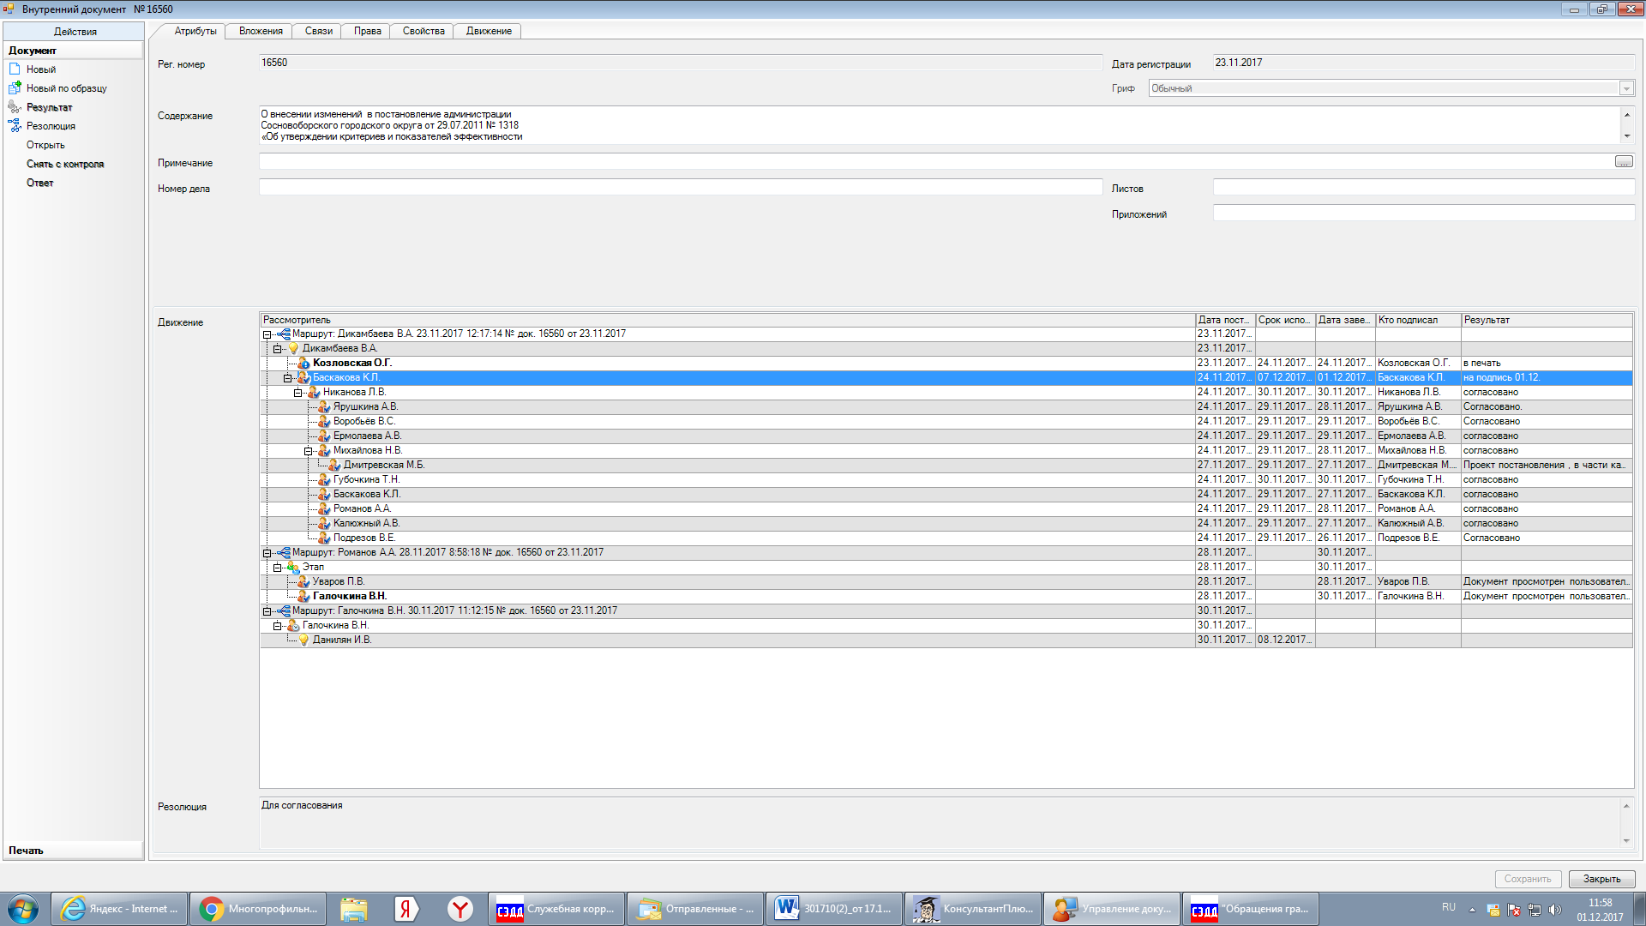

Рассылка:
Общий отдел, КФ, ЦБ, КУМИ, КАГИЗ
о/кадров и спец.раб.

